UML class diagram：

|  |
| --- |
| MainWindow |
| + sec : Integer  + score : Integer  + mode : Integer  + music_mode : Integer  + x_pos : Integer  + an[10] : QGraphicsPixmapItem  + p_arr1 : QPixmap  + p_arr2 : QPixmap  + p_headshot : QPixmap  + tim[10] : Integer  - Lab : QLabel  - Lab2 : QLabel  - Score : QLabel  - final : QLabel  - lab_K : QLabel  - lab_D : QLabel  - lab_pause : QLabel  - comment : QString  - Scene : QGraphicsScene  - View : QGrephicsView  - pic : QGraphicsPixmapItem  - point : QGraphicsPixmapItem  - btn_K : QGraphicsPixmapItem  - btn_D : QGraphicsPixmapItem  - item_headshot : QGraphicsPixmapItem  - btnGO : QPushButton  - btnExit : QPushButton  - pause : QPushButton  - btnGO2 : QPushButton  - timer : QTimer  - countdown : QTimer  - it : QTimer  - its : QTimer  - end : QDialog  - letitgo : QMediaPlayer  - headshot : QMediaPlayer  - bgm : QMediaPlayer  - filter[10] : Integer |
| <constructor>>+MainWindow(parent = 0 : QWidget)  - keyPressEvent (QKeyEvent *)  - setbg(bool)  - setbg2(bool)  - movemove()  - down()  - pause_now(bool)  - for_it()  -for_its() |

Screen Shot：

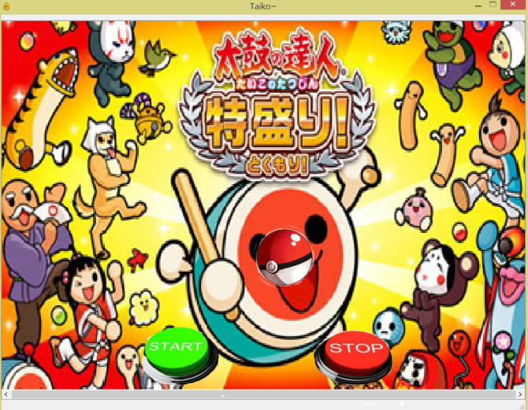

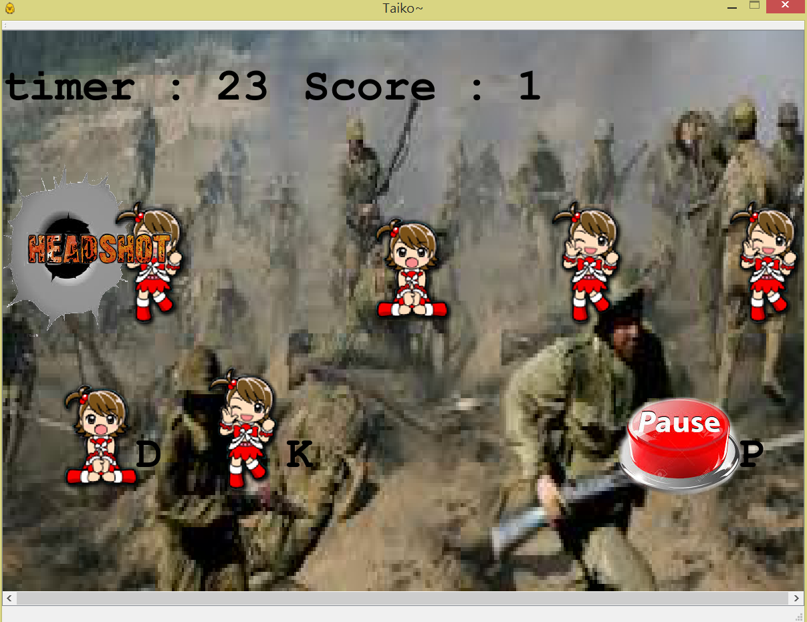

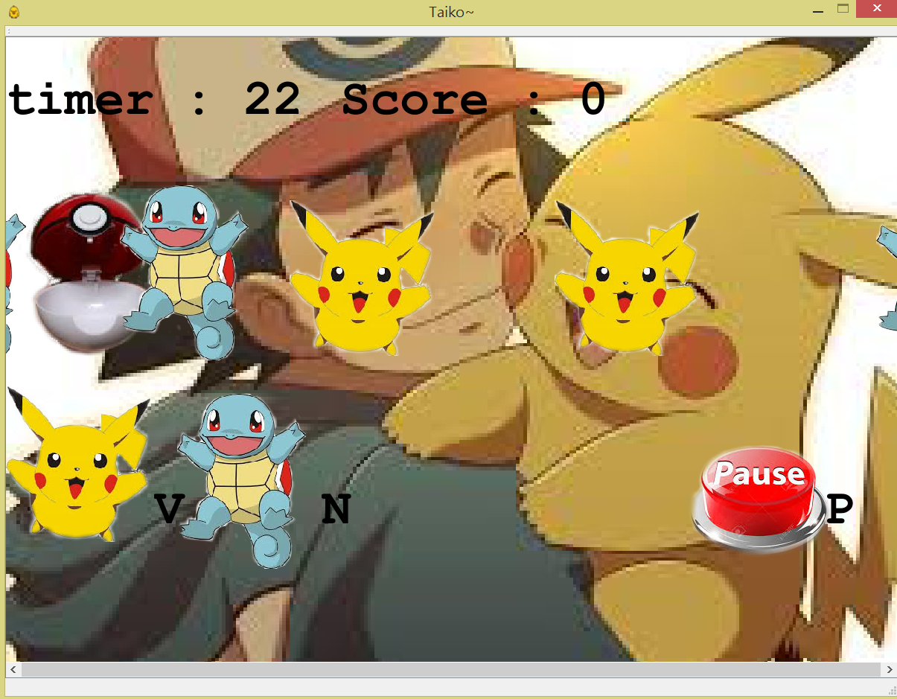

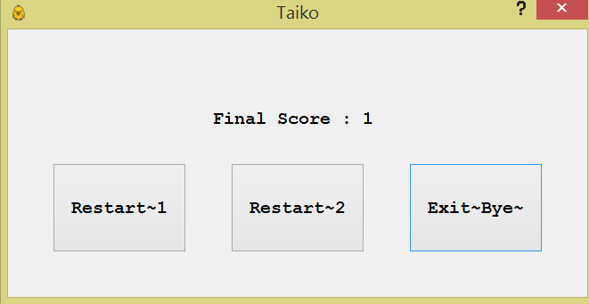

How to play:

第一個screen shot有一個START可以選第一個遊戲模式，中間的寶貝球是第二個模式，第一個模式利用D和K鍵玩，第二個模式利用V和N鍵來玩，兩個模式都可以點選PAUSE圖片暫停，也可以按P鍵來暫停，第四張screen shot可以選擇回到模式一或二玩~

Program Architecture:

→只有一個MainWindow的class，會在這個class的constructor做開始畫面，裡面放入一張背景圖、三個pushbutton。

→選擇START的button的話，會跳到 setbg() 這個function裡面，這個function是做第一個模式的遊戲畫面。

→選擇 神奇寶貝球的button的話，會跳到 setbg2()這個function裡面，這個function是做第二個模式的遊戲畫面。

→選擇EXIT的button的話，會結束遊戲。

關於function：

movemove()：1.讓我的圖能動 2.超過移動範圍重新設置 3.顯示分數

down()：1.顯示時間 2.設定遊戲結束的最後畫面(3個button，還有最終

獲得的分數)

pause_now()：設定遊戲時可以暫停

for_it()、for_its()：設定遊戲時，消除掉鼓的時候顯示的圖片(headshot、

寶貝球)

KeyPressEvent()：設定D、K、V、N、P五個按鍵的功能(D和K為模式一

的消除；V和N為模式二的消除；P則為遊戲暫停)

Bouns：

1. 有 2 種模式 (1.戰場 2.神奇寶貝)
2. 有音效以及背景音樂
3. 第1個模式中，在把人kill的時候，會出現headshot的字樣，並且會在人被kill的位置出現。

第2個模式中，會出現蓋起來的神奇寶貝球。

1. 最後的小視窗中會給分數的評價